
# Fiche d’investigation fonctionnalité de recherche de recette

Fiche d’investigation de fonctionnalité

Fonctionnalité : Recherche de recette | Fonctionnalité #1
Problématique : Au vu de la grande diversité de recettes proposées par le site, il est essentiel de proposer un système de recherche très performant et très rapides pour que les utilisateurs trouvent les recettes qui les intéresse le plus rapidement possible.

Option 1: Utilisation des boucles natives
Avantages:  - Sortie / passage d’itération facile  - Contrôle total au sein de la boucle  - Natif, donc surcouche en moins et possiblement plus rapide à l’exécution  - Peut renvoyer des résultats avant la fin de l’itération  - Natif, donc compatible avec tous les équipements | Inconvénients :  - Code plus long  - Peut générer des boucles infinies  - Développement plus complexe (boules imbriquées)
Lancement de la recherche à partir de 3 caractères saisis dans le champ de recherche principale. Recherche d’occurrence dans le titre, les ingrédients ou la description de la recette.

Option 2: Programmation fonctionnelle (méthodes)
Avantages:  - Code plus claire et concis  - Meilleur intégration avec le développement orienté objet  - Utilisation de fonctionnalités récentes | Inconvénients :  - Surcouche utilisé, donc moins performant  - Pas ou peu de contrôle et gestion des itérations  - Fonctionnalité récente, donc il faut des navigateurs récents
Lancement de la recherche à partir de 3 caractères saisis dans le champ de recherche principale. Recherche d’occurrence dans le titre, les ingrédients ou la description de la recette.

Réalisation des tests : Pour être le plus proche d’un environnement réel, nous testerons les deux implémentations avec jsben.ch avec deux jeux de données. Un premier constitué de 50 recettes, et un autre avec 5000 recettes. En effet, une option pourra être plus performante sur de petits jeux de données, mais très lent sur un plus gros nombre de données.

Annexes
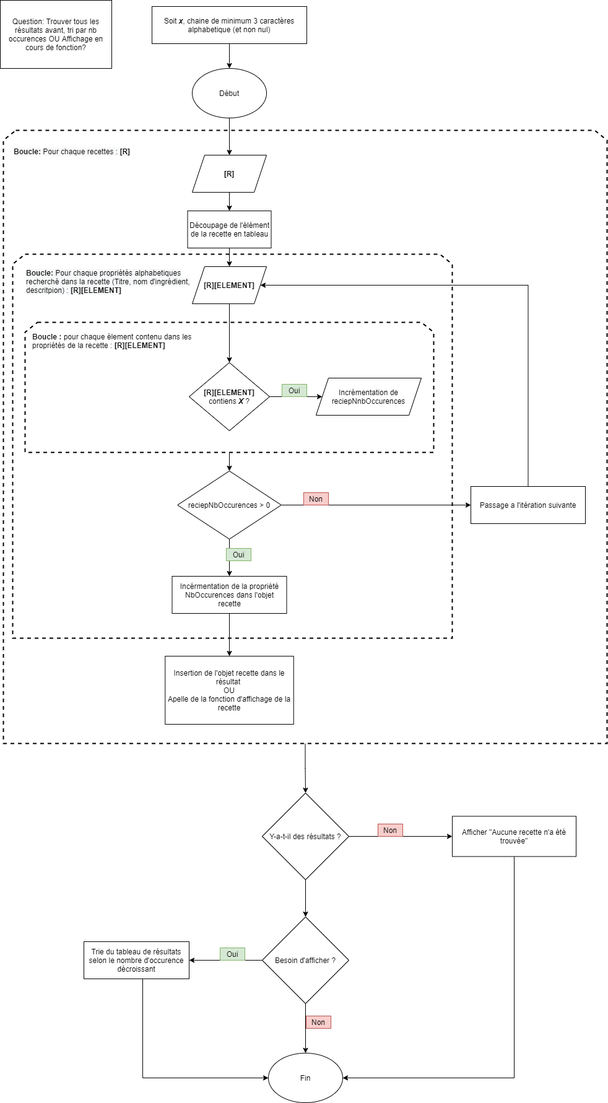

Résultats :

Test 1 : 50 recettes :
Utilisation des boucles natives | Programmation fonctionnelle (méthodes)

Test 2 : 5000 recettes :
50 recettes : | 5000 recettes :

Observations :
Les résultats sont très similaires. Les boucles natives sont légèrement plus rapides sur les tests de recherche totale (Appel de la fonction recherche + affichage), mais sur la fonction de recherche elle-même c’est les méthodes qui prennent la tête.
Conclusion et solution retenue :
Il faut utiliser les méthodes et les boucles natives selon le besoin de chaque boucle. En effet, si nous avons besoin d’itérer sur tous les éléments d’un tableau/objet, il vaut mieux utiliser une boucle forEach, Mais si nous avons besoin de quitter la boucle dès que le résultat a été trouvé, nous pouvons utiliser une boucle for.

